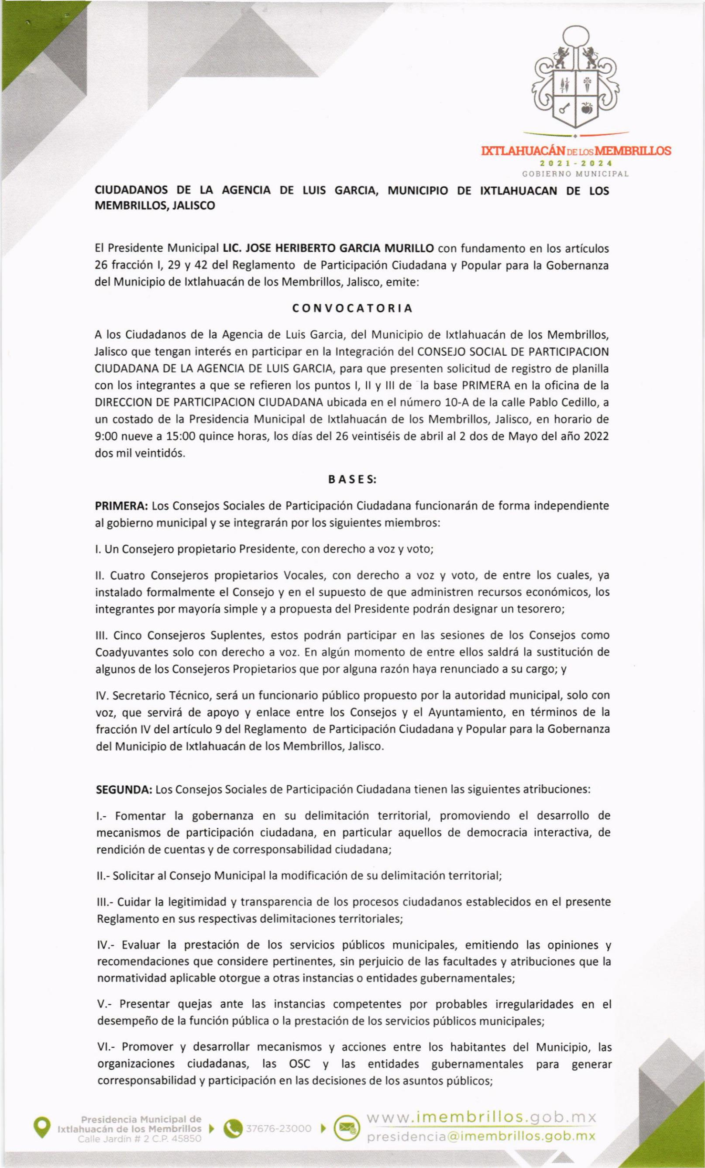
I

*

IXTIAHUACÁN nr ros MEMBRILIOS
2021-2021
GOBIERNO MUNICIPAI

CIUDADANOS DE TA AGENCIA DE LUIS GARCIA, MUNICIPIO DE IXTTAHUACAN DE LOS

MEMBRILLOS, JATISCO

El Presidente Municlpal tlc. JOSE HERIBERTO GARCIA MURILLO con fundamento en los artículos

25 fracc¡ón 1,29 y 42 del Reglamento de Part¡c¡pac¡ón Ciudadana y Popular para la Gobernanza

del Municipio de lxtlahuacán de los Membrillos, Jal¡sco, emite:

CONVOCATORIA

A los Ciudadanos de la Agencia de Lu¡s Garc¡a, del Mun¡c¡p¡o de lxtlahuacán de los Membrillos,

Jalisco que tengan interés en partic¡par en la lntegración del CONSEJO SOCIAL DE PARTICIPACION

CIUDADANA DE LA AGENCIA DE LUIS GARCIA, para que presenten sol¡citud de registro de plan¡lla

con los ¡ntegrantes a que se refieren los puntos l, ll y lll de la base PRIMERA en la oficina de la

DIRECCION DE PARTICIPACION CIUDADANA ub¡cada en el número 10-A de la calle Pablo Ced¡llo, a

un costado de la Presidencia Munic¡pal de lxtlahuacán de los Membrillos, Jalisco, en horario de 9:00 nueve a 15:00 quince horas, los días del 26 ve¡ntiséis de abril al 2 dos de Mayo del año 2022

dos mil veintidós.

BASES:

PRIMERA: Los Consejos Sociales de Part¡c¡pación Ciudadana funcionarán de forma independiente

al gobierno mun¡cipal y se ¡ntegrarán por los s¡gu¡entes miembros:

l. Un Consejero prop¡etario Pres¡dente, con derecho a voz y voto;

- Cuatro Consejeros propietarios Vocales, con derecho a voz y voto, de entre los cuales, ya

¡nstalado formalmente el Conse.¡o y en el supuesto de que adm¡n¡stren recursos económ¡cos, los integrantes por mayoría simple y a propuesta del Pres¡dente podrán designar un tesorero;

- c¡nco Consejeros Suplentes, estos podrán part¡cipar en las sesiones de los Consejos como Coadyuvantes solo con derecho a voz. En algún momento de entre ellos saldrá la sustituc¡ón de algunos de los Consejeros Propietar¡os que por alguna razón haya renunciado a su cargo; y

lV. Secretario Técnico, será un funcionar¡o públ¡co propuesto por la autoridad munic¡pal, solo con

voz, que servirá de apoyo y enlace entre los Consejos y el Ayuntamiento, en términos de la

fracción lV del artículo 9 del Reglamento de Partic¡pac¡ón Ciudadana y Popular para la Gobernanza

del Municipio de lxtlahuacán de los Membrillos, Jalisco.

SEGUNDA: Los Consejos Sociales de Part¡c¡pación Ciudadana t¡enen las sigu¡entes atribuciones:

l.- Fomentar la gobernanza en su delimitac¡ón territor¡al, promoviendo el desarrollo de

mecanismos de part¡cipac¡ón ciudadana, en part¡cular aquellos de democracia interactiva, de rendición de cuentas y de corresponsabilidad ciudadana;

ll.- Solicitar al Consejo Munic¡pal la modificación de su delim¡tac¡ón territorial;

lll.- Cu¡dar la legit¡m¡dad y transparencia de los procesos ciudadanos establecidos en el presente Reglamento en sus respect¡vas delimitaciones terr¡tor¡ales;

lV.- Evaluar la prestación de los servicios públ¡cos mun¡c¡pales, em¡tiendo las op¡niones y

recomendaciones que considere pert¡nentes, s¡n perjuicio de las facultades y atribuc¡ones que la normat¡vidad aplicable otorgue a otras instanc¡as o ent¡dades gubernamentales;

V.- Presentar quejas ante las instancias competentes por probables irregularidades en el

desempeño de la función pública o la prestac¡ón de los servicios públicos municipales;

Vl.- Promover y desarrollar mecanismos y acc¡ones entre los hab¡tantes del Municipio, las
organizaciones c¡udadanas, las OSC y las entidades gubernamentales para generar

corresponsabilidad y part¡cipac¡ón en las dec¡s¡ones de los asuntos públicos;

I | Presidencia Mun¡c¡pal de | ) | www.imembrillos. ob
 | tlahuacán de los Membrillos ) § |  | a@imem brillos.gob. mx

L

---.

IXTIáHLIACA{ oe r.m MEMBRIIJO§
2021-2021
GOBTERNO MUNICIPAL
Vll.- V¡g¡lar el desarrollo de los mecanismos de participación ciudadana dentro de sus

delimitaciones territor¡ales;

Vlll.- ln¡ciar de oficio los mecanismos de participac¡ón ciudadana que en términos del presente Reglamento les corresponda desarrollar dentro de sus delimitaciones terr¡toriales;

lX.- Velar por el correcto desarrollo de los mecanismos de participac¡ón ciudadana dentro de sus delimitaciones territoriales, a efecto de que se apeguen a los pr¡nc¡p¡os y elementos establecidos

en presente Reglamento y la normatividad aplicable;

X.- Verif¡car que las campañas de difusión que se realicen en el marco de los mecanismos de part¡cipac¡ón c¡udadana dentro de sus delimitac¡ones territoriales, no se utilicen con fines de promoc¡ón personal de los titulares de las entidades gubernamentales, pudiendo solicitar el retiro de la publicidad que se considere atenten contra tales fines o contra de los pr¡nc¡p¡os y elementos
básicos del presente Reglamento, salvo lo establec¡do para la ratificac¡ón de mandato;

Xl.- Vigilar las ^{jornadas} de votación de los mecanismos de part¡c¡pación ciudadana d¡recta dentro de sus del¡mitac¡ones terr¡tor¡ales;

Xll.- Dar seguim¡ento y fomentar la organizac¡ón de los consejos sociales dentro de sus

delimitac¡ones territor¡ales;

Xlll.- Dar su opinión al Consejo Municipal sobre los procedimientos de revisión de la delim¡tación

territorial as¡gnada a las organ¡zac¡ones ciudadanas;

XlV.- Gestionar estímulos y reconoc¡mientos a los hab¡tantes del Mun¡c¡p¡o que se destaquen por su actividad a favor de los principios y elementos básicos establecidos en el presente Reglamento dentro de sus del¡mitaciones territoriales;

xV.- Colaborar en la elaboración, consulta, revisión y actual¡zación del Plan Mun¡cipal de

Desarrollo, del Programa Mun¡c¡pal de Desarrollo Urbano, de los planes parciales de desarrollo urbano de sus delim¡tac¡ones terr¡toriales presentando las propuestas que estime necesarias para

el Municip¡o;

xvl.- Emit¡r opinión sobre los programas y polít¡cas públicas que aplique el gobierno municipal dentro de sus del¡mitaciones territor¡ales;

XVll.- lnformar a las autor¡dades sobre los problemas que afecten a sus del¡mitac¡ones

terr¡toriales;

XVlll.- Proponer soluciones y acciones para mejorar los servic¡os públicos y los programas de gobierno en sus delimitaciones territoriales;

XlX.- Colaborar con las ent¡dades gubernamentales en las act¡v¡dades tend¡entes a mejorar la calidad de vida de los habitantes del Municipio y sus visitantes;

XX.- Atender la problemát¡ca de las organizaciones ciudadanas, así como en el caso de posiciones

encontradas de diversos grupos de personas, salvo aquellos de competenc¡a del Consejo

Municipal;

XXIV-- Encomendar a las organizac¡ones ciudadanas funciones específicas para el desarrollo de los
mecanismos de part¡c¡pación c¡udadana cuando solamente ¡ncumban a los vecinos de su

delim¡tac¡ón terr¡tor¡al; y

XXV.- Las demás que se establezcan en los ordenamientos mun¡cipales vigentes.

TERCERA: Los integrantes de los Consejos Sociales de Part¡cipac¡ón Ciudadana, t¡enen las s¡guientes facultades y obligaciones:

De los pres¡dentes de Consejos Sociales de Participación €iudadana:

I | Présidencia MuniciPal de | www.imembrillos.gob.mx
 | lxtlahuacán de los ttembtillos ) § | ,@ presidenc _{i} a(O i mem bri I los.gob.mx

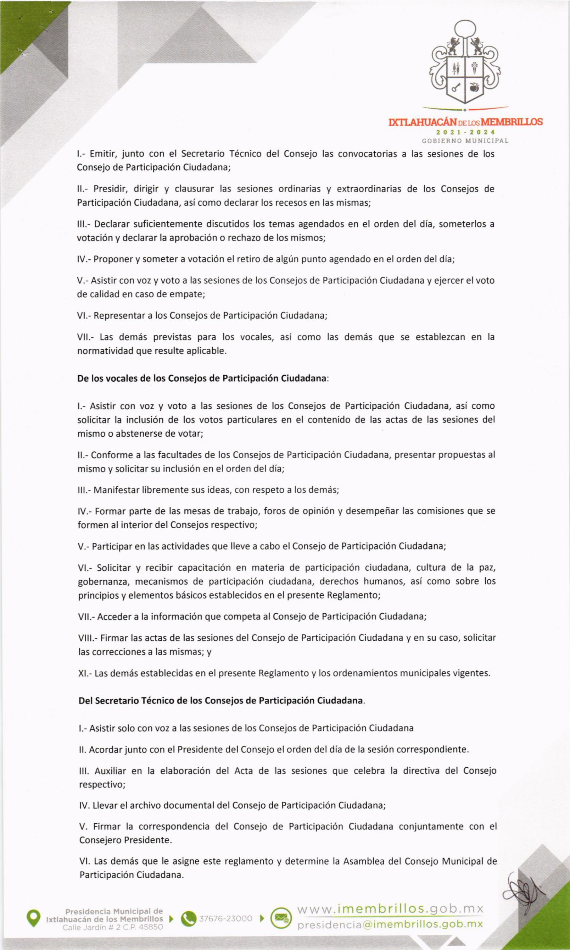
I

w,

⁻ IXTI.AHUACI{N o¡ ros MEMBRILIIE

2l¡2t-2024
GOBIEANO MUNIC ¡PAL

l.- Emitir, junto con el Secretario Técnico del Consejo las convocatorias a las sesiones de los

Consejo de Part¡cipación C¡udadana;

ll.- Presid¡r, d¡r¡g¡r y clausurar las ses¡ones ordínarias y extraordinar¡as de los Consejos de Participación Ciudadana, asícomo declarar los recesos en las mismas;

lll.- Declarar sufic¡entemente discutidos los temas agendados en el orden del día, someterlos a votac¡ón y declarar la aprobac¡ón o rechazo de los mismos;

lV.- Proponer y someter a votac¡ón el retiro de algún punto agendado en el orden del día;

V.- As¡st¡r con voz y voto a las sesiones de los Conseios de Participación Ciudadana y ejercer el voto de calidad en caso de empate;

Vl.- Representar a los Consejos de Participación Ciudadana;

Vll.- Las demás prev¡stas para los vocales, así como las demás que se establezcan en la normat¡vidad que resulte apl¡cable.

De los vocales de los Consejos de Participac¡ón Ciudadana

l.- Asist¡r con voz y voto a las sesiones de los Consejos de Participación Ciudadana, así como sol¡c¡tar la inclusión de los votos particulares en el contenido de las actas de las sesiones del

mismo o abstenerse de votar;

ll.- Conforme a las facultades de los Consejos de Partic¡pación Ciudadana, presentar propuestas al

mismo y solicitar su inclusión en el orden del día;

lll.- Manifestar libremente sus ideas, con respeto a los demás;

lV.- Formar parte de las mesas de trabajo, foros de opinión y desempeñar las comis¡ones que se

formen al inter¡or del Consejos respect¡vo;

V.- Part¡c¡par en las actividades que lleve a cabo el Consejo de Participación Ciudadana;

Vl.- Solicitar y recib¡r capac¡tac¡ón en mater¡a de participación ciudadana, cultura de la paz,

gobernanza, mecanismos de participación c¡udadana, derechos humanos, así como sobre los principios y elementos bás¡cos establecidos en el presente Reglamento;

Vll.- Acceder a la información que competa al consejo de Part¡cipación Ciudadana;

Vlll.- Firmar las actas de las sesiones del Consejo de Participac¡ón Ciudadana y en su caso, sol¡c¡tar las correcciones a las mismas; y

Xl.- Las demás establecidas en el presente Reglamento y los ordenam¡entos munic¡pales v¡gentes.

Del Secretario Técnico de los Consejos de Participación Ciudadana.

l.- Asist¡r solo con voz a las sesiones de los Consejos de Part¡cipac¡ón Ciudadana

ll. Acordar junto con el Pres¡dente del Consejo el orden del día de la sesión correspondiente.

- Aux¡l¡ar en la elaboración del Acta de las sesiones que celebra la directiva del Conse.lo

respectivo;

lV. Llevar el archivo documental del Consejo de Part¡cipación C¡udadana;

V. F¡rmar la correspondencia del Consejo de Part¡cipac¡ón Ciudadana conjuntamente con el

Consejero Presidente.

Vl. Las demás que le asigne este reglamento y determine la Asamblea del Consejo Mun¡c¡pal de Part¡cipación C¡udadana.

I | Presidencia Munic¡Pal de |  |  | www.imem brillos.go b. mx
 | lxtlahuacán de | los Membrillos | ) § | ,@ p res id e n c ia @ imem b rillos.g ob. m x

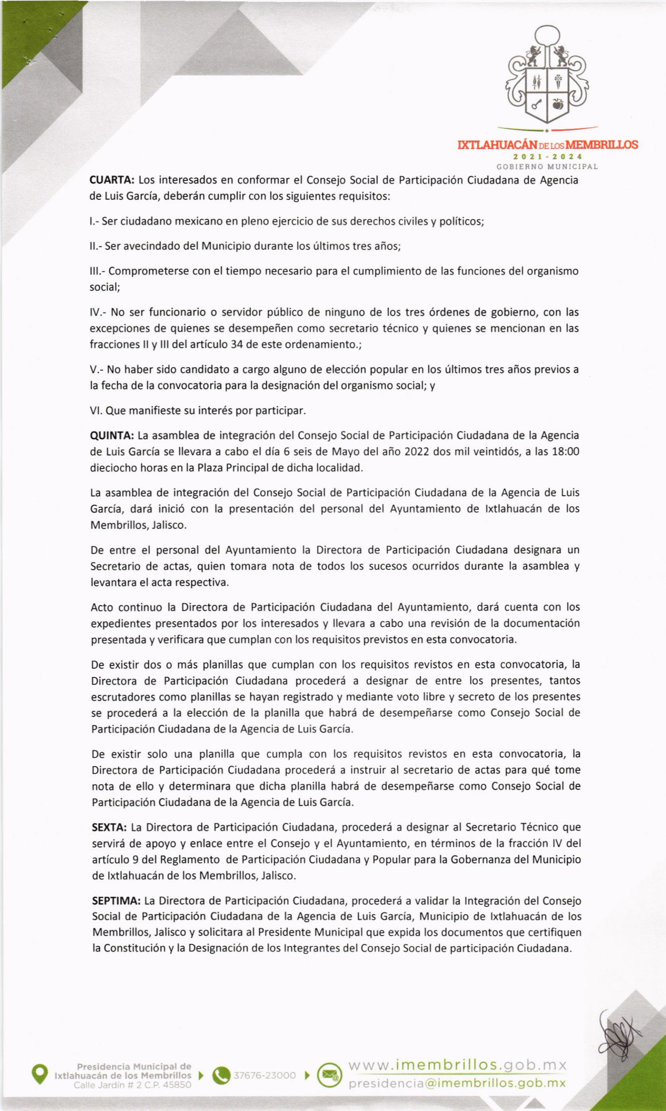

=-.--

IXTLAHUACÁN DE 16 MEMBRILI¡S
2lJ?t-2021
GOB]EFNO MUNICIPAL

CUARTA: Los interesados en conformar el Consejo Social de Partic¡pac¡ón C¡udadana de Agencia de Luis Garcfa, deberán cumplir con los sigu¡entes requ¡sitos:

l.- Ser c¡udadano mex¡cano en pleno ejercicio de sus derechos civiles y polít¡cos;

ll.- Ser avec¡ndado del Municipio durante los últimos tres años;

lll.- Comprometerse con el tiempo necesar¡o para el cumplimiento de las func¡ones del organismo social;

lV.- No ser funcionar¡o o servidor público de n¡nguno de los tres órdenes de gobierno, con las excepc¡ones de quienes se desempeñen como secretario técnico y quienes se mencionan en las fracciones ll y lll del artículo 34 de este ordenam¡ento.;

V.- No haber sido candidato a cargo alguno de elección popular en los últ¡mos tres años previos a la fecha de la convocator¡a para la designación del organismo social; y
Vl. _{Que} man¡fieste su interés por part¡cipar.

QUINTA: La asamblea de integración del Consejo Social de Partic¡pac¡ón Ciudadana de la Agencia

de Luis García se llevara a cabo el día 6 seis de Mayo del año 2022 dos m¡l veintidós, a las 18:00

dieciocho horas en la Plaza Pr¡ncipal de dicha localidad.

La asamblea de integración del Consejo Social de Participac¡ón Ciudadana de la Agenc¡a de Lu¡s

García, dará ¡nició con la presentación del personal del Ayuntam¡ento de lxtlahuacán de los

Membr¡llos, Jal¡sco.

De entre el personal del Ayuntam¡ento la Directora de Participación Ciudadana designara un Secretario de actas, quien tomara nota de todos los sucesos ocurridos durante la asamblea y

levantara el acta respect¡va.

Acto continuo la D¡rectora de Participac¡ón Ciudadana del Ayuntamiento, dará cuenta con los

expedientes presentados por los interesados y llevara a cabo una revisión de la documentación presentada y verificara que cumplan con los requisitos previstos en esta convocatoria.

De exist¡r dos o más planillas que cumplan con los requ¡s¡tos rev¡stos en esta convocatoria, la
D¡rectora de Participación Ciudadana procederá a designar de entre los presentes, tantos

escrutadores como planillas se hayan registrado y mediante voto libre y secreto de los presentes se procederá a la elección de la planilla que habrá de desempeñarse como Consejo Social de

Participación Cíudadana de la Agencia de Luis García.

De ex¡st¡r solo una planilla que cumpla con los requisitos revistos en esta convocatoria, la

D¡rectora de Partic¡pac¡ón Ciudadana procederá a instruir al secretar¡o de actas para qué tome

nota de ello y determ¡nara que d¡cha planilla habrá de desempeñarse como Consejo Social de

Part¡c¡pación ciudadana de la Agencia de Luis García.

SEXTA: La D¡rectora de Partic¡pación Ciudadana, procederá a designar al Secretar¡o Técnico que servirá de apoyo y enlace entre el Consejo y el Ayuntam¡ento, en términos de la fracción lV del

artículo 9 del ReBlamento de Participación Ciudadana y Popular para la Gobernanza del Munic¡p¡o de lxtlahuacán de los Membrillos, Jalisco.

SEPTIMA: La D¡rectora de Participación Ciudadana, procederá a validar la lntegración del Consejo Soc¡al de Part¡cipación Ciudadana de la Agenc¡a de Lu¡s García, Municipio de lxtlahuacán de los Membrillos, Jalisco y solicitara al Pres¡dente Mun¡cipal que expida los documentos que certif¡quen

la Constituc¡ón y la Designación de los lntegrantes del Consejo Socialde partic¡pac¡ón Ciudadana.

I | Pres¡denc¡a Mun¡cipál de | ) @ | imembrillos.gob. mx
 | lxtlahuacán de los tlembtillos ) § |  | ncia@imembrillos.qob.mx

f

 | =.-.
 | IXTLAHUACÁN or ros MEMBRILIIS
 | 2021"2021
ATENTAMENTE | GOBIEAI¡O MUNICIPAL
lxtlahuacán de los Membríllos, Jalisco a 26 de Abril del | 2022

 | f | a
 |  | s
LIC. JOSE HERIB | /lü | d,I
 | GARCIA MURI

Pres¡dente Municipal

I | Presldencia Munlc¡pal de |  | www.imembrillos.gob.mx
 | lxtlahuácán de los Membr¡llos | ) | §.ruru-r.ooo ^{I} G p res id e nc ia @ ime m b rillos. g ob. m x
 | Calle Jardín s 2 C.P 45850
 |  |  | v

